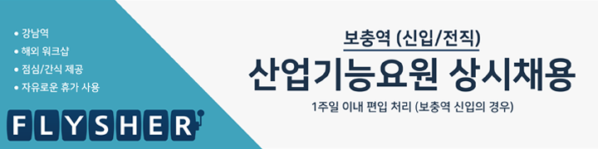
<플라이셔>에서 보충역(4급) 신입/전직 채용 진행합니다.
글로벌 시장에서 게임을 서비스하고 성장시키며 함께 나아가실 분들을 찾습니다!

강남역 신분당선 5번출구 직진 5분거리
www.flysher.net / 문의 : flysher_hr@flysher.net

[플라이셔 소개]
소셜카지노 중에서도 특히 슬롯에 집중하여 개발하고 있으며,
북미를 위주로 한 글로벌 서비스를 제공하고 있는 소셜카지노 게임 개발사 입니다.
대표게임 Rock N’ Cash Casino는 페이스북 글로벌 게임 순위 20위권에 안착하였고,
계속해서 성장하고 있습니다. .
글로벌 소셜카지노게임 시장에서 더욱 영향력 있는 회사로 도약하기 위해
끊임없는 혁신과 성장을 추구하고 있으며
대한민국 IT 및 게임업계 인재들이 성장할 수 있는 환경을 제공하고자 노력하고 있습니다

[플라이셔 핵심가치]
- User중심
: 항상 User의 입장에서 생각하며, User가 즐거워 할 수 있는 게임을 만듭니다.

- 목적지향
: 우리가 하는 모든 일에는 목적이 있어야 하며,
그 목적은 모든 구성원이 이해할 수 있는 명확한 것이어야 합니다.

- 자율성
: 맡은 일은 확실하게, 도전하고 싶은 일은 적극적으로 추진합니다.

- 책임감
: 주인의식을 가지고 시작한 일은 반드시 끝을 맺습니다.
할 수 없는 이유가 아니라 할 수 있는 방법을 찾습니다.

- 성장
: 각자 맡은 분야의 최고를 목표로 성장합니다.
실수는 할 수 있지만 실패는 하지 않습니다.
[근무환경 및 복지]
1. 급여는 면접 시 협의 (업계 상위 수준)
2. 주5일 근무 (월~금) 10:00~19:00
3. 듀얼모니터, 아이맥 등 개발 업무에 최적화 된 장비 지원
4. 자유로운 휴가 사용 보장 (연차 외 리프레시 휴가 별도 제공)
5. 4대보험, 퇴직연금
6. 연1회 전 직원 해외워크샵, 하반기 라스베가스 G2E 참가기회 제공
7. 플라이셔의 다양한 인센티브 제도 및 복지제도 제공
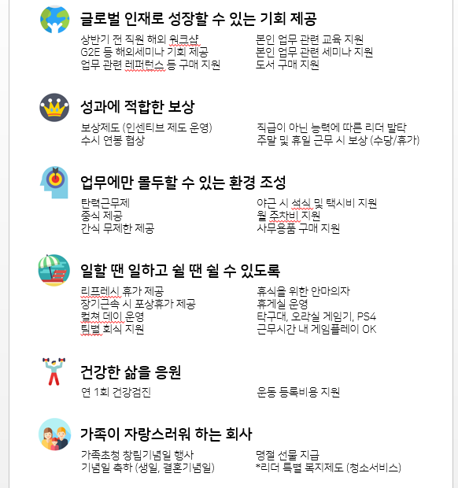

[자격요건]
- IT산업분야 산업기능요원(보충역) 편입 자격조건을 충족하시는 분
[채용직무]
서버 개발
담당업무 | - 서버 시스템/컨텐츠 개발  - 서버모니터링, 운영툴 개발  - 게임 데이터 수집, 분석툴 개발
개발환경 | - 게임 서버는 Node.js를 사용합니다.  - 게임 서버 OS 는 리눅스를 사용합니다.  - DB는 주로 MySQL, DynamoDB, Redis를 사용합니다.  - 서버 / DB 머신은 AWS를 사용합니다.  - git / GitHub를 이용하여 버전관리를 합니다.  - Jira, Confluence, Slack 등을 이용하여 협업합니다.
자격요건 | - Node.js, PHP 개발 능력 있으신 분  - DB 구축, 최적화 경험 있으신 분  - 실시간 게임 / 웹서버 개발 경험 있으신 분  - 객체 지향 프로그래밍 개발 능력이 있으신 분  - 자료구조 및 알고리즘에 대한 이해  - 논리적 사고 능력을 갖추신 분
우대사항 | - MongoDB, Redis, DynamoDB 등의 NoSQL 개발 경험 있으신 분  - 테스트 주도 개발 경험 또는 능력 있으신 분  - AWS 를 이용한 시스템 운영 능력 있으신 분  - 리눅스를 능숙하게 다루실 수 있는 분

클라이언트 개발
담당업무 | - 모바일 클라이언트 시스템 개발  - 웹 클라이언트 컨텐츠 개발
개발환경 | - Cocos2D 로 클라이언트 개발을 합니다.  - git / GitHub를 이용하여 버전관리를 합니다.  - Mac 환경에서 작업합니다.  - 스크럼을 통해 일을 진행합니다.  - Jira, Confluence, Slack 등을 이용하여 협업합니다.
자격요건 | - C++ 또는 Javascript 에 대한 이해도가 높으신 분  - C++, Javascript 언어 기반의 게임 엔진에 대한 경험이 있으신 분  - 객체 지향 프로그래밍 개발 능력이 있으신 분  - 자료구조 및 알고리즘에 대한 이해  - 논리적 사고 능력을 갖추신 분
우대사항 | - Cocos2D-X 게임 개발 능력이 있으신 분  - Android / iOS 게임 개발 경력이 있으신 분  - OpenGL 또는 WebGL 개발 경험 있으신 분  - StackOverflow에 익숙하신 분
[전형절차]
서류 전형 > 1차 실무진면접 > 2차 임원면접 > 합격자발표
* 1차 실무진 면접 시 코딩테스트가 진행됩니다
* 각 전형별 합격자 발표는 개별적으로 안내드립니다.

[지원방법]
자유양식의 이력서와 자기소개서를 작성하여 이메일로 지원해 주시면 됩니다.
수행했던 프로젝트 기술서 혹은 경력기술서를 함께 첨부해 주셔도 좋습니다.

- 이메일 제목은 아래 양식에 맞추어 보내주세요
[보충역 지원] 지원직무 / 신입or전직 / 이름

- 이메일 접수 : flysher_hr@flysher.net

기타 문의 사항이 있으신 경우 언제든 메일로 연락주세요.

